Olivier MOUNEU
le 01/06/2022

TP Sécurité : CSRF

Fichier mysite/index.html
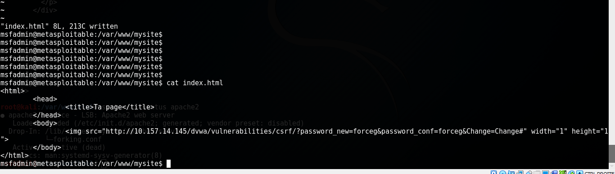

1. Pendant que vous êtes connecté à dvwa, invoquez dans un autre onglet mysite/index.html.
Déconnectez-vous de dvwa et reconnectez-vous : qu’observez-vous ? Expliquez.

Je n’arrive plus à me connecter au site DVWA avec les identifiants « admin » et le mdp « password ».
La page mysite/index.html contient une image avec comme source l’URL « http://192.168.1.75/dvwa/vulnerabilities/csrf/?password_new=forceg&password_conf=forceg&Change=Change# ». Lorsqu’on ouvre cette page web, le navigateur effectue une requête vers l’URL de l’image ce qui a pour effet de changer la page de DVWA. Le nouveau mdp est « forceg ».

2. Une attaque CSRF n’exige qu’une connaissance de l’application cible : le pirate n’a aucun besoin de
connaître les infos de login de la victime ». Vrai, faux ? Justifiez.

Vrai, le pirate n’a pas besoin des infos de login de la victime, car il fait en sorte que la victime elle-même éxecute les actions en se connectant sur la page.

3. Quelles sont les méthodes de protection implémentées dans les autres niveaux de sécurité ?

Niveau low :
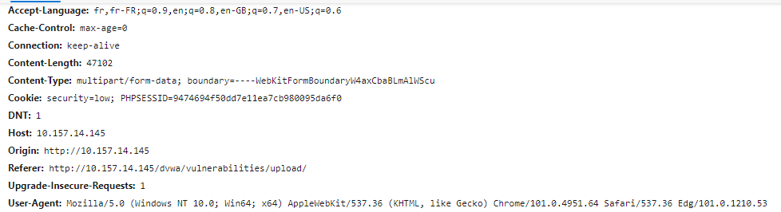

Niveau medium :
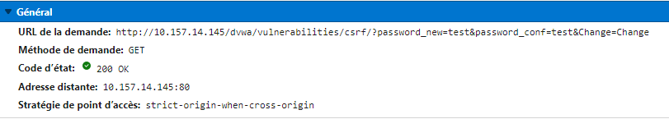

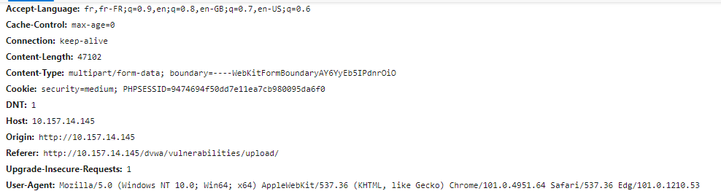

Au niveau medium, il y a un champ HTTP Referer en plus.

Au niveau de sécurité High, il est nécessaire de connaître l’ancien mot de passe pour changer de mot de passse :

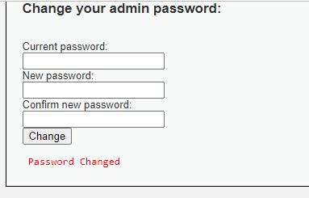

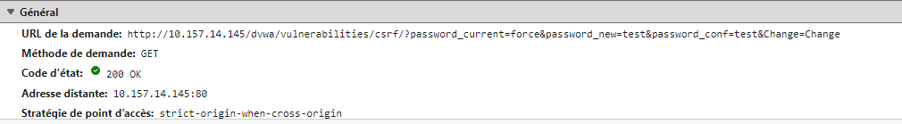
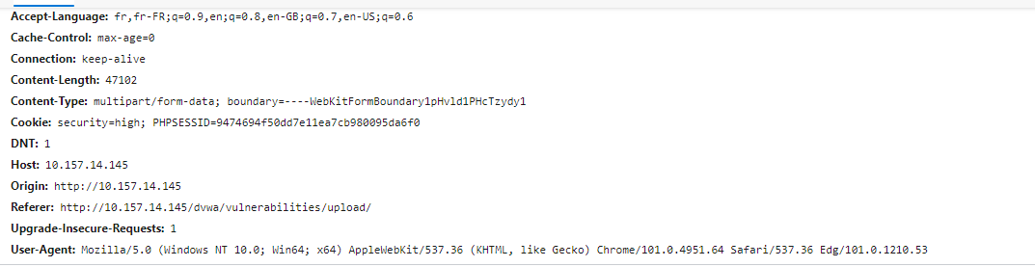

File Upload

Upload de oyster.jpeg

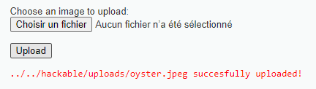

4. Où ce fichier est-il téléchargé dans l’arborescence ?

L’image uploadé se trouve dans le répertoire : /var/www/dvwa/hackable/uploads

Upload de simple.php :
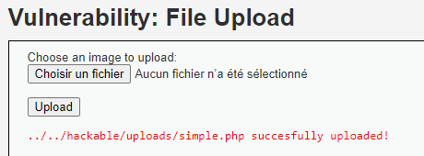

On arrive bien à executer le fichier simple.php chargé sur le serveur web :
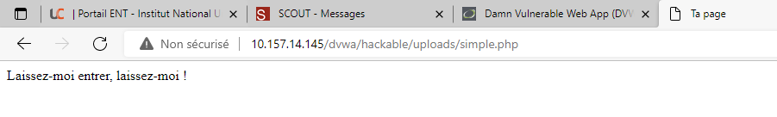

5. Une fois le script chargé sur le serveur, pouvez-vous l’utiliser pour « nettoyer » le répertoire en cours ?
Si le compte associé au serveur web avait tous les droits, que pourriez-vous faire ?

En entrant la commande rm * dans le champ de saisie de la page console.php, on supprime le contenu du repertoire :

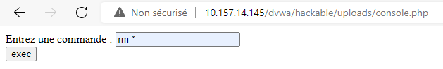

Si le compte associé au serveur web avait tous les droits, on pourrait effectuer des opérations sur tous les fichiers du systèmes, voler des clés privées, certificats, executer des applications, installer des services, se configurer une prise en main à distance sur le serveur, etc.

6. Pendant que vous imaginez le pire scénario possible, le manager du site a défini des mesures de
sécurité équivalentes au niveau medium. Après avoir appliqué cette configuration, pouvez-vous charger sur le serveur des images en .gif ? En .jpeg ? Des fichiers texte ? Du php ?

Avec un niveau de sécurité medium, le serveur :
- refuse le chargement de fichier .php, .gif, .txt
- accepte le chargement de fichier .jpeg

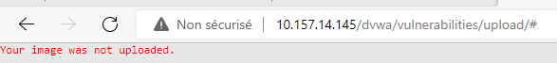

7. Comment ce filtrage est-il implémenté sur le serveur ?

Ce filtrage est implenté en PHP via un filtre sur l’extension de fichier reconnu par PHP. Le script n’autorize que les images au format jpeg :

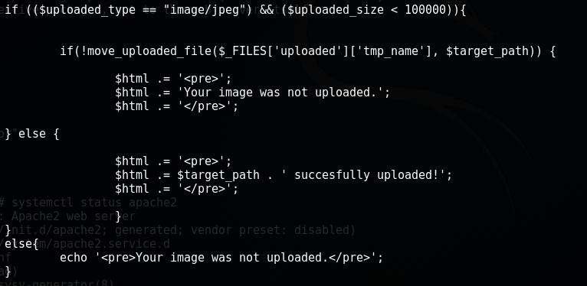

Burpsuite

Changez, dans le corps de la requête, les trois premières lettres du nom du fichier. Recevez-vous un
message d’erreur local ? Un message d’erreur du serveur distant ?

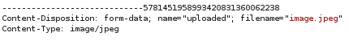

8. Changez, dans le corps de la requête, les trois premières lettres du nom du fichier. Recevez-vous un message d’erreur local ? Un message d’erreur du serveur distant ?

J’ai changé les 3 premières lettres du fichier par KKK, le client obtient la réponse suivante :
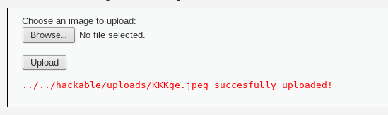

9. Revenez sur la page du script console.php et entrez la commande ls. Conclusion ?

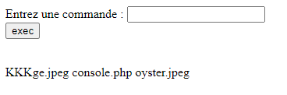

En modifiant le corps de la requete sur BurpSuite, le nom du fichier enregsitré par le serveur web a changé par rapport au nom du fichier envoyé par le client.

10. Comment pouvez-vous utiliser ces résultats pour charger un nouveau script sur le serveur ?

On pourrait uploader un script php sur la page d’upload, valider, intercepter la requête et changer la valeur de la balise Content-Type par « image/jpeg ». Ainsi le serveur pensera recevoir un fichier image alors que ce sera un fichier PHP

11. A partir de cette utilisation de Burp, expliquez pourquoi l’utilisation du champ HTTP_REFERER n’est que le niveau medium de l’implémentation de CSRF.

HTTP_REFERER est un champ optionnel du protocol HTTP qui indique l’agresse d’origine de la page d’où provient la requête. Grâce au proxy on peut modifier la valeur de HTTP_Referer pour que le serveur PHP accepte l’image uploadé

